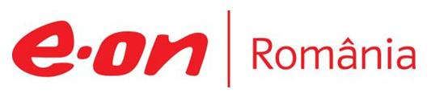

18 februarie 2019

RAPORT ZILNIC

În scopul unei mai bune colaborări, vă rugăm să ne semnalaţi eventualele neplăceri şi să ne oferiţi sugestii pe care le consideraţi necesare creşterii calităţii serviciului de monitorizare.

1.Ştiri şi emisiuni din domeniul gazelor

Calificativ:  NEUTRU | Investiţie pentru Moldova | Digi 24-18:40  1min 30s  Radio România  1min 23s
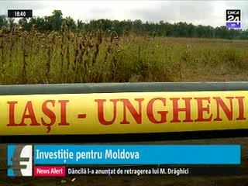 | Lucrările la a doua parte a conductei de transport de gaze naturale către Republica Moldova au demarat. Ruta este Ungheni-Chişinău are o lungime de 120 de kilometri şi reprezintă un obiectiv major pentru sectorul energetic moldovenesc. Compania Trangaz îşi doreşte să intre cât mai serios pe această piaţă, dominată momentan de Gazprom.  VIDEO Digi  AUDIO Radio România

Nu au fost ştiri de interes pe canalele radio.

2.Ştiri şi emisiuni din domeniul energiei

Calificativ:  NEUTRU | Ministrul Energiei | România TV-18:38  41s
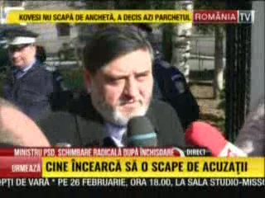 | După ieşirea din penitenciar, fost ministru al Energiei, Constantin Niţă a fost surprins de cameramani, purtând barbă.  Acesta se afla la Instanţa Supremă unde a cerut anularea pedepsei de 4 ani de închisoare cu executare.  VIDEO RTV

Calificativ:  NEUTRU | Ordonanţa rezistă | Digi24-18:17  2min 03s  Digi24-18:21  1min 48s  Pro TV- 19:11  1min 28s  TVR2- 19:24  2min 15s  Digi24- 19:01  2min 46s  Digi24- 19:05  1min 22s  TVR- 20:04  2min 15s  DigiFM- 18:22  1min 2s
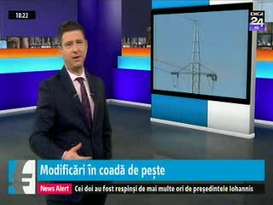 | Specialiştii Băncii Naţionale au cerut astăzi abrogarea Ordonanţei 144, într-o şedinţă la care a participat şi ministrul finanţelor Eugen Teodorovici.  Studiile tehnice făcute de Banca Centrală confirmă că această ordonanţă suprataxează băncile şi companiile din energie, ceea ce va duce la afectarea stabilităţii economice.  Premierul Viorică Dăncilă le-a dat temă miniştrilor să vină cu argumente şi să spună dacă ordonanţa ar trebui monificată. Dincolo de taxa pe lăcomie, taxa de 2% impusă companiilor din energie a trezit controverse, inclusiv în coaliţie, din partea lui Călin Tăriceanu.  Din partea opoziţiei, Ludovic Orban declară că efectele acestei ordonanţe prin introducerea de taxe noi sunt catastrofale pentru economia ţării,.  VIDEO Digi24  VIDEO Digi24  VIDEO Protv  VIDEO TVR2  VIDEO DIGI  VIDEO DIGI  VIDEO TVR  VIDEO Digifm

Calificativ:  NEUTRU | - | Europa Fm-13:40  1min 30s
Localnicii din comuna Rona de Jos, Maramureş nu sunt racordaţi la energie electrică în anul 2019. Primarul comunei spune că a trimis mai multe cereri în acest sens către societatea Electrica, dar i s-a răspuns că investiţia nu se justifică pentru câte case sunt în zonă.

VIDEO EuropaFm

Calificativ:  NEUTRU | - | Europa Fm-13:44  50s
Graţiela Gavrilescu le-a spus primarilor de comune să supravegheze lucrările prin care satele din ţară sunt racordate la curentul electric.
Dânsa a mai declarat că proiectul început, prin care niciun cătun din România să nu mai fie fără lumină, continuă şi va fi dus la bun sfârşit.

VIDEO EuropaFm

